Java8内存模型—永久代(PermGen)和元空间(Metaspace)
一、JVM 内存模型
根据 JVM 规范，JVM 内存共分为虚拟机栈、堆、方法区、程序计数器、本地方法栈五个部分。
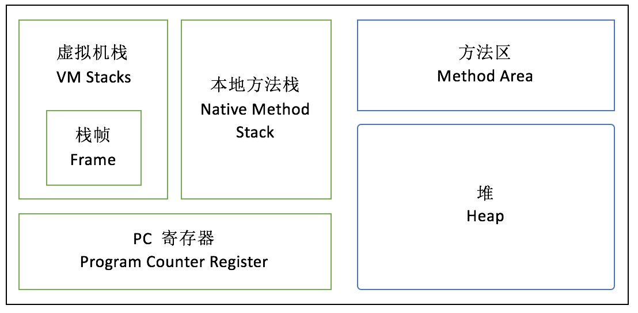
1、虚拟机栈：每个线程有一个私有的栈，随着线程的创建而创建。栈里面存着的是一种叫“栈帧”的东西，每个方法会创建一个栈帧，栈帧中存放了局部变量表（基本数据类型和对象引用）、操作数栈、方法出口等信息。栈的大小可以固定也可以动态扩展。当栈调用深度大于JVM所允许的范围，会抛出StackOverflowError的错误，不过这个深度范围不是一个恒定的值，我们通过下面这段程序可以测试一下这个结果：
栈溢出测试源码：
1  2  3  4  5  6  7  8  9  10  11  12  13  14  15  16  17  18  19  20 | package com.paddx.test.memory;  public class StackErrorMock {  private static int index = 1;  public void call(){  index++;  call();  }  public static void main(String[] args) {  StackErrorMock mock = new StackErrorMock();  try {  mock.call();  }catch (Throwable e){  System.out.println("Stack deep : "+index);  e.printStackTrace();  }  }  }
代码段 1
运行三次，可以看出每次栈的深度都是不一样的，输出结果如下。
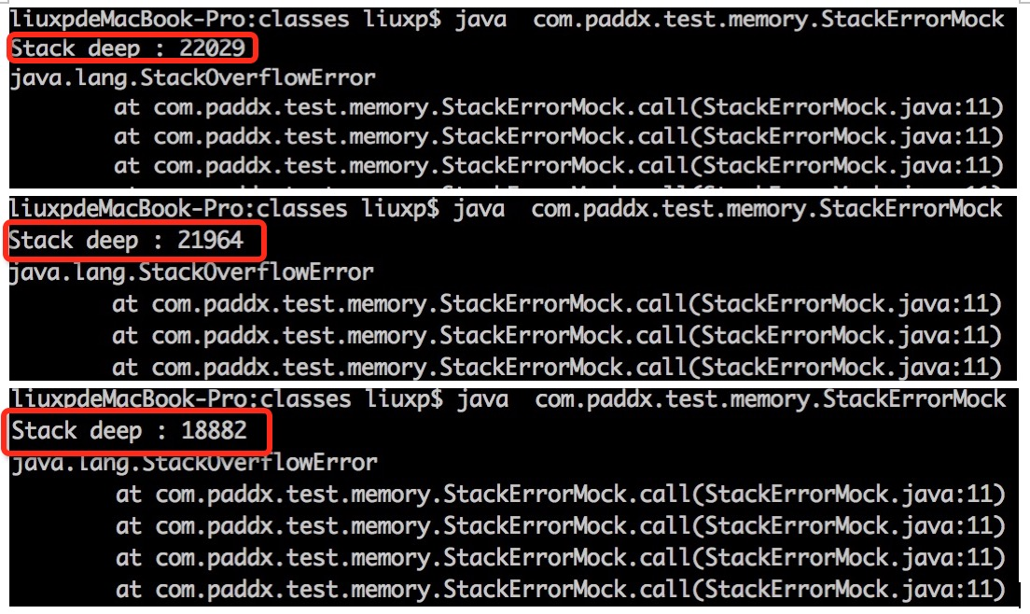
至于红色框里的值是怎么出来的，就需要深入到 JVM 的源码中才能探讨，这里不作详细阐述。
虚拟机栈除了上述错误外，还有另一种错误，那就是当申请不到空间时，会抛出 OutOfMemoryError。这里有一个小细节需要注意，catch 捕获的是 Throwable，而不是 Exception。因为 StackOverflowError 和 OutOfMemoryError 都不属于 Exception 的子类。
2、本地方法栈：
这部分主要与虚拟机用到的 Native 方法相关，一般情况下， Java 应用程序员并不需要关心这部分的内容。
3、PC 寄存器：
PC 寄存器，也叫程序计数器。JVM支持多个线程同时运行，每个线程都有自己的程序计数器。倘若当前执行的是 JVM 的方法，则该寄存器中保存当前执行指令的地址；倘若执行的是native 方法，则PC寄存器中为空。
4、堆
堆内存是 JVM 所有线程共享的部分，在虚拟机启动的时候就已经创建。所有的对象和数组都在堆上进行分配。这部分空间可通过 GC 进行回收。当申请不到空间时会抛出 OutOfMemoryError。下面我们简单的模拟一个堆内存溢出的情况：
1  2  3  4  5  6  7  8  9  10  11  12  13  14  15  16  17  18  19  20  21  22 | package com.paddx.test.memory;  import java.util.ArrayList;  import java.util.List;  public class HeapOomMock {  public static void main(String[] args) {  List<byte[]> list = new ArrayList<byte[]>();  int i = 0;  boolean flag = true;  while (flag){  try {  i++;  list.add(new byte[1024 * 1024]);//每次增加一个1M大小的数组对象  }catch (Throwable e){  e.printStackTrace();  flag = false;  System.out.println("count="+i);//记录运行的次数  }  }  }  }
代码段 2
运行上述代码，输出结果如下：
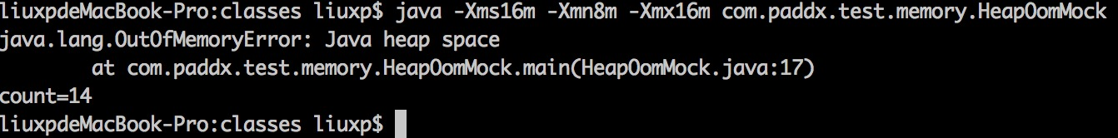
注意，这里我指定了堆内存的大小为16M，所以这个地方显示的count=14（这个数字不是固定的），至于为什么会是14或其他数字，需要根据 GC 日志来判断，具体原因会在下篇文章中给大家解释。
5、方法区：
方法区也是所有线程共享。主要用于存储类的信息、常量池、方法数据、方法代码等。方法区逻辑上属于堆的一部分，但是为了与堆进行区分，通常又叫“非堆”。 关于方法区内存溢出的问题会在下文中详细探讨。
二、PermGen（永久代）
绝大部分 Java 程序员应该都见过 "java.lang.OutOfMemoryError: PermGen space "这个异常。这里的 “PermGen space”其实指的就是方法区。不过方法区和“PermGen space”又有着本质的区别。前者是 JVM 的规范，而后者则是 JVM 规范的一种实现，并且只有 HotSpot 才有 “PermGen space”，而对于其他类型的虚拟机，如 JRockit（Oracle）、J9（IBM） 并没有“PermGen space”。由于方法区主要存储类的相关信息，所以对于动态生成类的情况比较容易出现永久代的内存溢出。最典型的场景就是，在 jsp 页面比较多的情况，容易出现永久代内存溢出。我们现在通过动态生成类来模拟 “PermGen space”的内存溢出：
1  2  3  4 | package com.paddx.test.memory;  public class Test {  }
代码段 3
1  2  3  4  5  6  7  8  9  10  11  12  13  14  15  16  17  18  19  20  21  22  23  24  25 | package com.paddx.test.memory;  import java.io.File;  import java.net.URL;  import java.net.URLClassLoader;  import java.util.ArrayList;  import java.util.List;  public class PermGenOomMock{  public static void main(String[] args) {  URL url = null;  List<ClassLoader> classLoaderList = new ArrayList<ClassLoader>();  try {  url = new File("/tmp").toURI().toURL();  URL[] urls = {url};  while (true){  ClassLoader loader = new URLClassLoader(urls);  classLoaderList.add(loader);  loader.loadClass("com.paddx.test.memory.Test");  }  } catch (Exception e) {  e.printStackTrace();  }  }  }
代码段 4
运行结果如下：
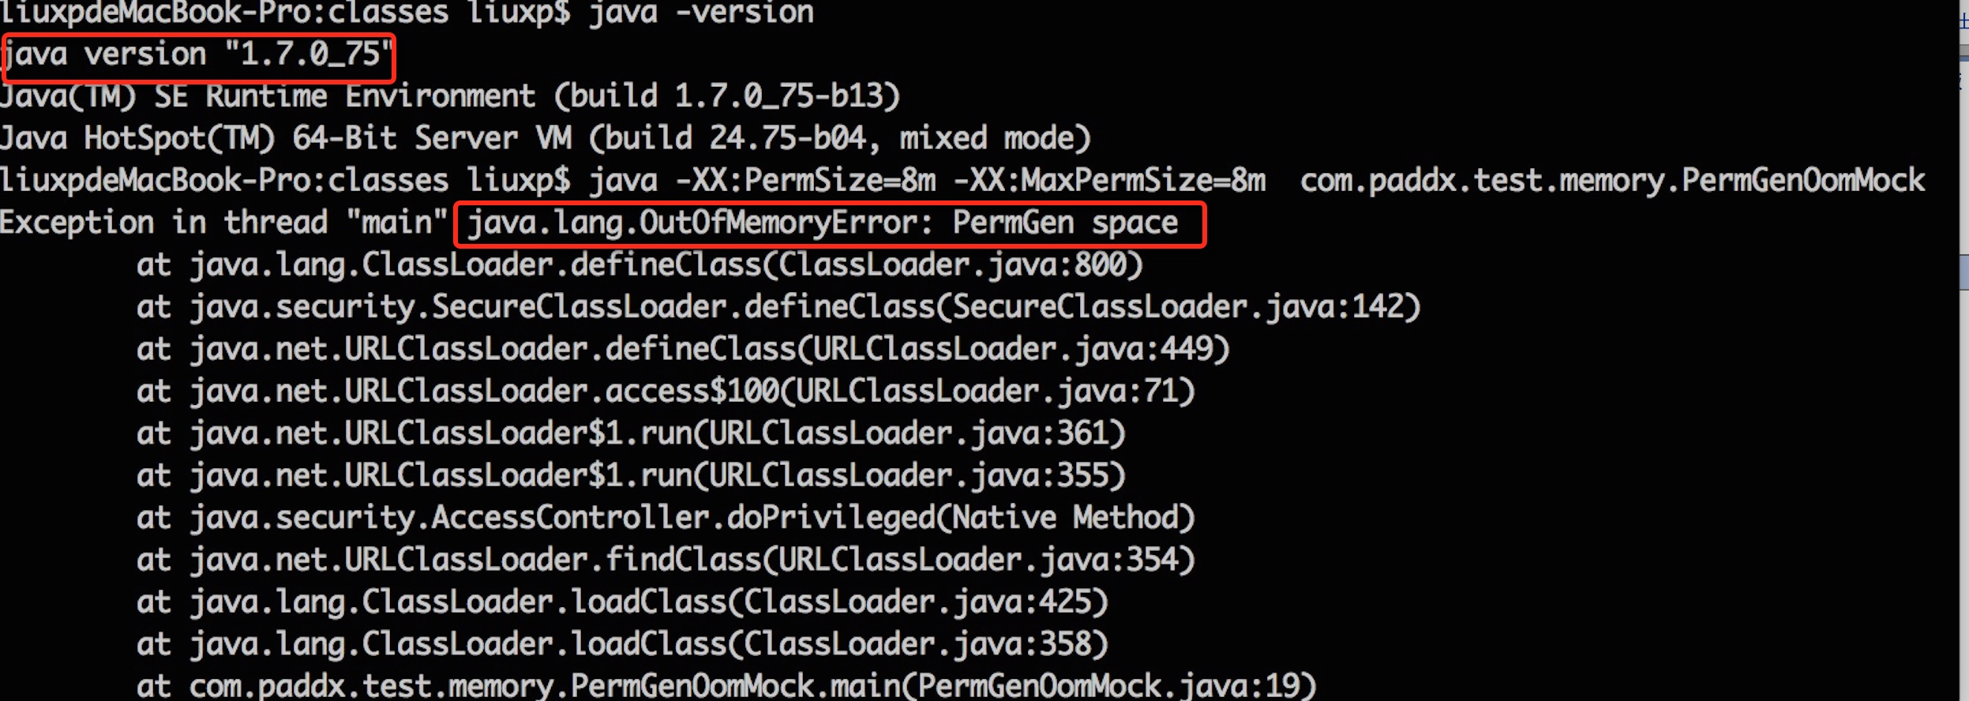
本例中使用的 JDK 版本是 1.7，指定的 PermGen 区的大小为 8M。通过每次生成不同URLClassLoader对象来加载Test类，从而生成不同的类对象，这样就能看到我们熟悉的 "java.lang.OutOfMemoryError: PermGen space " 异常了。这里之所以采用 JDK 1.7，是因为在 JDK 1.8 中， HotSpot 已经没有 “PermGen space”这个区间了，取而代之是一个叫做 Metaspace（元空间） 的东西。下面我们就来看看 Metaspace 与 PermGen space 的区别。
三、Metaspace（元空间）
其实，移除永久代的工作从JDK1.7就开始了。JDK1.7中，存储在永久代的部分数据就已经转移到了Java Heap或者是 Native Heap。但永久代仍存在于JDK1.7中，并没完全移除，譬如符号引用(Symbols)转移到了native heap；字面量(interned strings)转移到了java heap；类的静态变量(class statics)转移到了java heap。我们可以通过一段程序来比较 JDK 1.6 与 JDK 1.7及 JDK 1.8 的区别，以字符串常量为例：
1  2  3  4  5  6  7  8  9  10  11  12  13  14  15  16 | package com.paddx.test.memory;  import java.util.ArrayList;  import java.util.List;  public class StringOomMock {  static String base = "string";  public static void main(String[] args) {  List<String> list = new ArrayList<String>();  for (int i=0;i< Integer.MAX_VALUE;i++){  String str = base + base;  base = str;  list.add(str.intern());  }  }  }
这段程序以2的指数级不断的生成新的字符串，这样可以比较快速的消耗内存。我们通过 JDK 1.6、JDK 1.7 和 JDK 1.8 分别运行：
JDK 1.6 的运行结果：
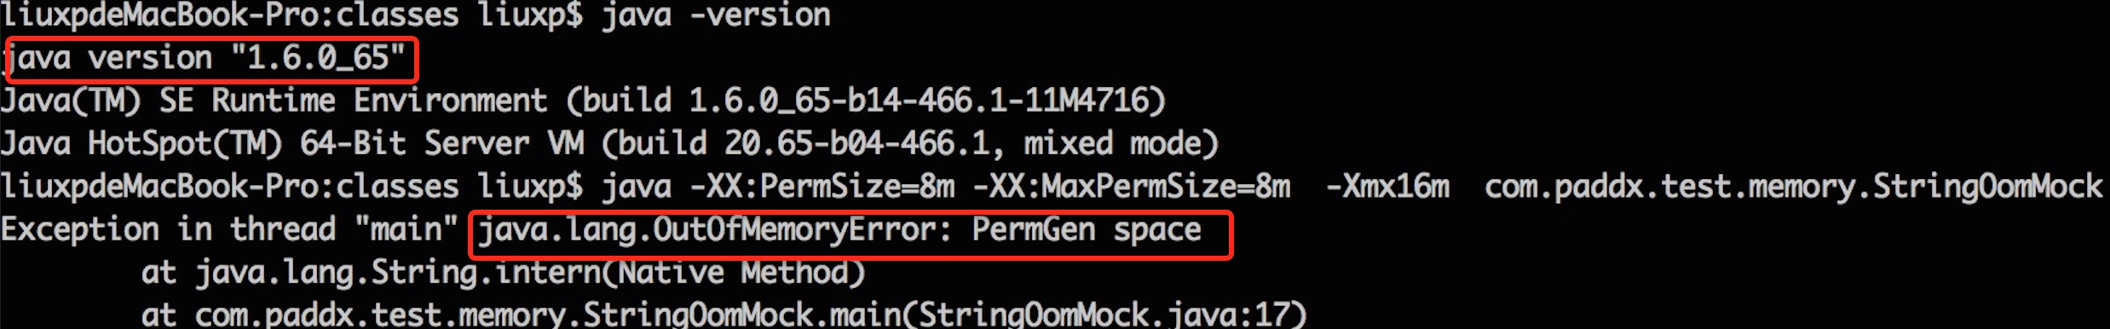
JDK 1.7的运行结果：
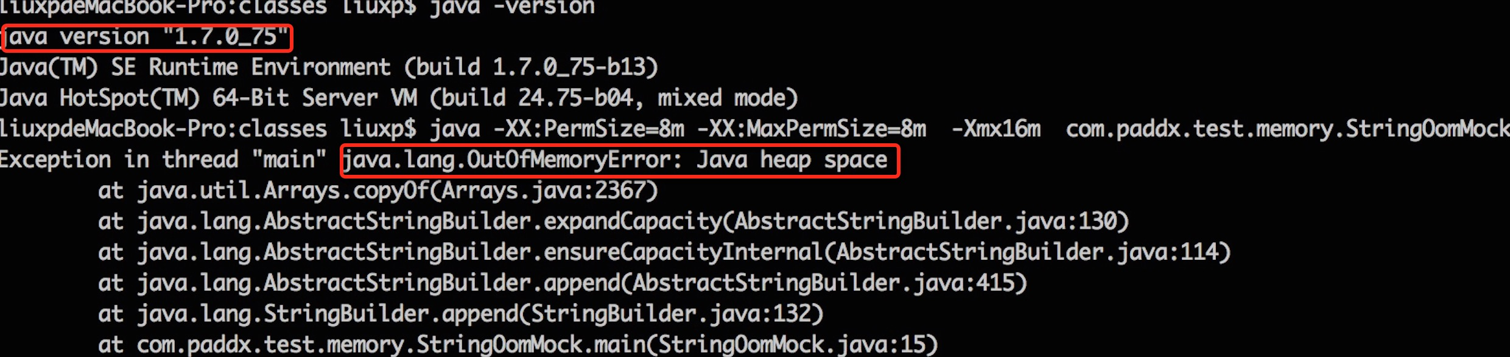
JDK 1.8的运行结果：
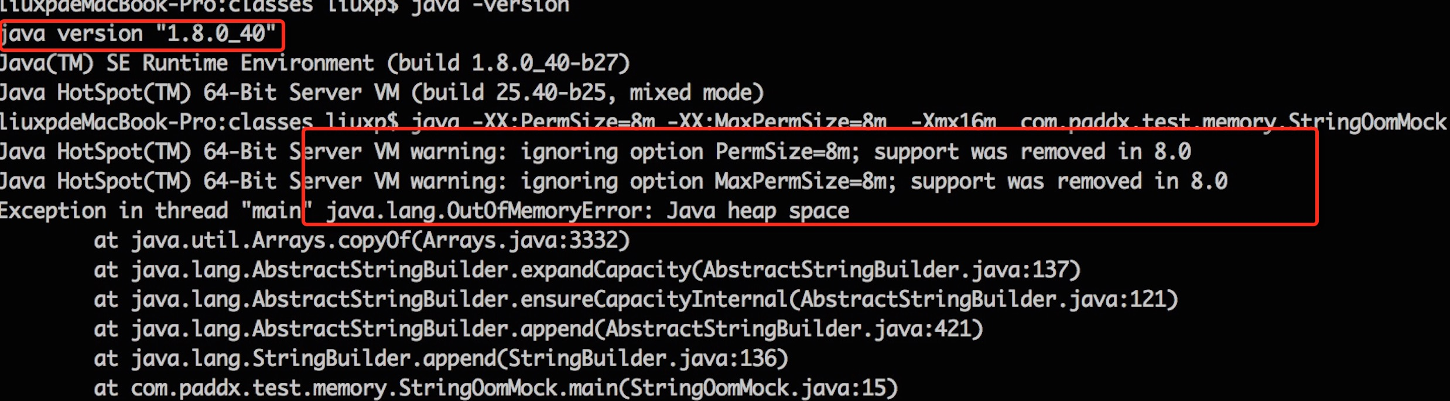
从上述结果可以看出，JDK 1.6下，会出现“PermGen Space”的内存溢出，而在 JDK 1.7和 JDK 1.8 中，会出现堆内存溢出，并且 JDK 1.8中 PermSize 和 MaxPermGen 已经无效。因此，可以大致验证 JDK 1.7 和 1.8 将字符串常量由永久代转移到堆中，并且 JDK 1.8 中已经不存在永久代的结论。现在我们看看元空间到底是一个什么东西？
元空间的本质和永久代类似，都是对JVM规范中方法区的实现。不过元空间与永久代之间最大的区别在于：元空间并不在虚拟机中，而是使用本地内存。因此，默认情况下，元空间的大小仅受本地内存限制，但可以通过以下参数来指定元空间的大小：
-XX:MetaspaceSize，初始空间大小，达到该值就会触发垃圾收集进行类型卸载，同时GC会对该值进行调整：如果释放了大量的空间，就适当降低该值；如果释放了很少的空间，那么在不超过MaxMetaspaceSize时，适当提高该值。
-XX:MaxMetaspaceSize，最大空间，默认是没有限制的。
除了上面两个指定大小的选项以外，还有两个与 GC 相关的属性：
-XX:MinMetaspaceFreeRatio，在GC之后，最小的Metaspace剩余空间容量的百分比，减少为分配空间所导致的垃圾收集
-XX:MaxMetaspaceFreeRatio，在GC之后，最大的Metaspace剩余空间容量的百分比，减少为释放空间所导致的垃圾收集
现在我们在 JDK 8下重新运行一下代码段 4，不过这次不再指定 PermSize 和 MaxPermSize。而是指定 MetaSpaceSize 和 MaxMetaSpaceSize的大小。输出结果如下：
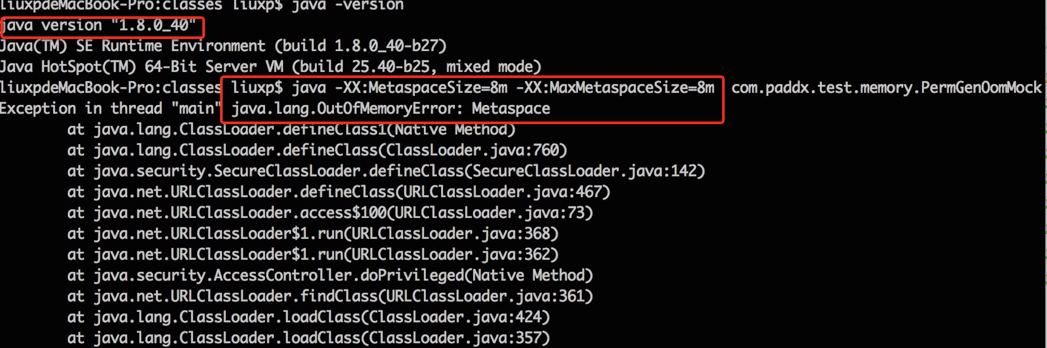
从输出结果，我们可以看出，这次不再出现永久代溢出，而是出现了元空间的溢出。
四、总结
通过上面分析，大家应该大致了解了 JVM 的内存划分，也清楚了 JDK 8 中永久代向元空间的转换。不过大家应该都有一个疑问，就是为什么要做这个转换？所以，最后给大家总结以下几点原因：
1、字符串存在永久代中，容易出现性能问题和内存溢出。
2、类及方法的信息等比较难确定其大小，因此对于永久代的大小指定比较困难，太小容易出现永久代溢出，太大则容易导致老年代溢出。
3、永久代会为 GC 带来不必要的复杂度，并且回收效率偏低。
4、Oracle 可能会将HotSpot 与 JRockit 合二为一。

